**Проект «Телевидение руками детей» стипендиат Губернатора Московской области в номинации «Молодой талантливый автор Московской области» 2018**

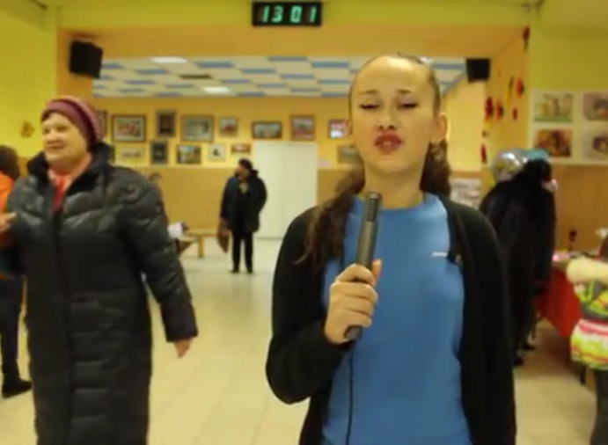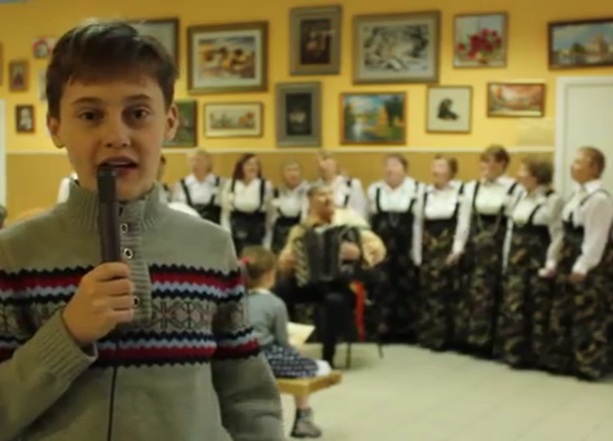

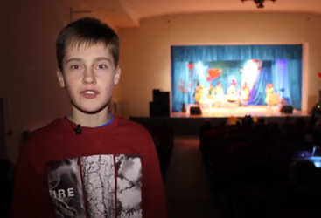

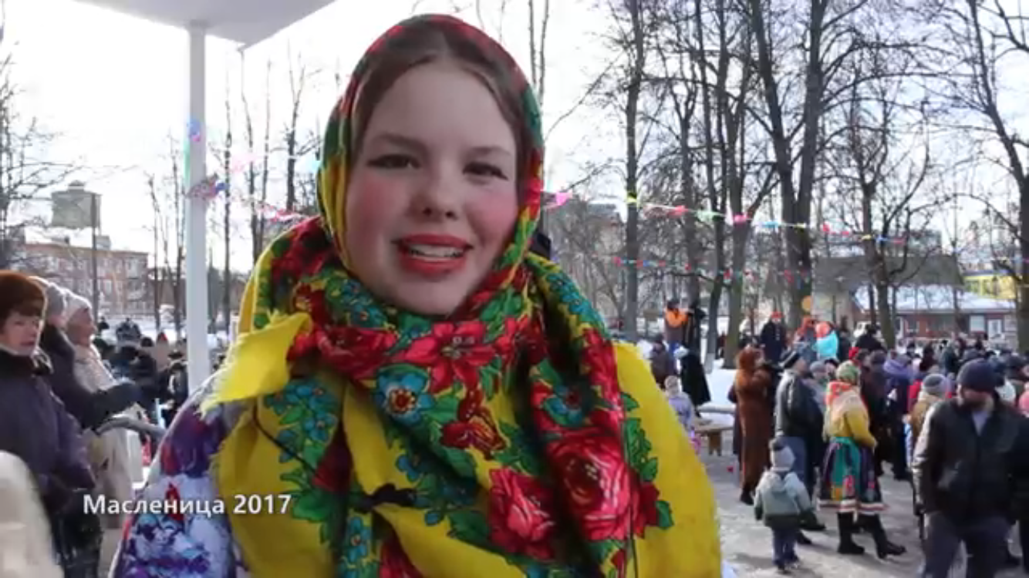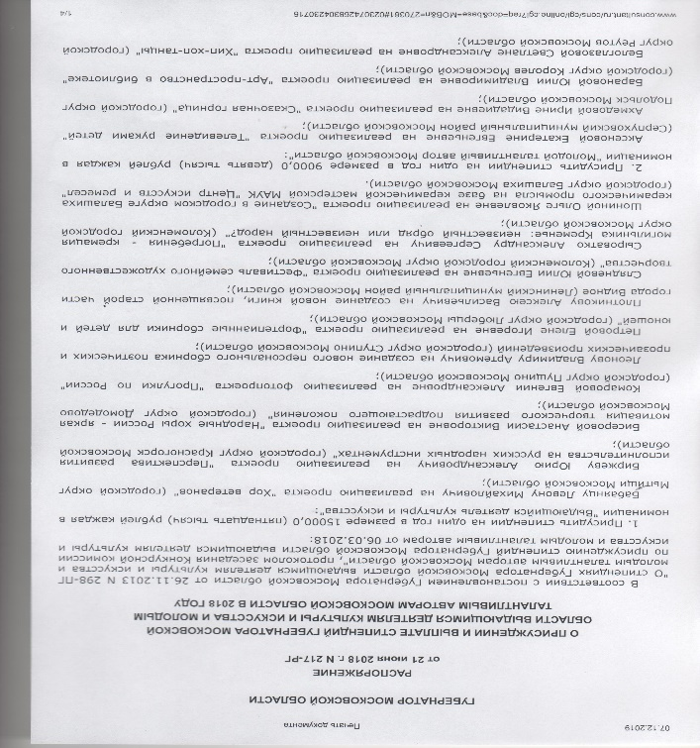

**Цель проекта**: актуализация социально значимых вопросов деятельности дома культуры «Лира» и городского поселения «Пролетарский» для формирования общественного мнения и объединения творческого коллектива посредством выпускаемых рубрик.

**Задачи**:

1. Дать детям необходимые знания, обеспечить им активные позиции в современном информационном обществе.
2. Осуществлять поддержку инициатив подростков, способствующих развитию общественной самостоятельности.
3. Привлекать внимание населения к вопросам культуры, спорта и молодежной политике.

В настоящее время при сравнительно небольших вложениях можно создать телевидение, где совместно работают дети и взрослые, такой необходимый сегодня социальный инструмент понимания и взаимодействия.

Далеко не все дети собираются стать журналистами и связать свою жизнь с ТВ. Тем не менее, они все считают, что им очень повезло - они получили представление о том, как в информационном обществе, в котором им предстоит жить и работать, делается самое главное – информация. И, как нам кажется, к ним стоит прислушаться.